
气象信息报告
人民至上 生命至上

第48期

遵义市气象局 签发: 李明元 4月28日12时
未来十天天气预报及干旱监测情况
- 未来十天天气预报
预计未来十天全市白天以多云间晴天气为主，夜间多阵雨或雷雨，其中“五一”假期期间天气总体利于出行。具体预报如下：
今天夜间（28日夜间）：阴有阵雨或雷雨，局地中雨；
周六至周日（29～30日）：多云到晴，后半夜局地有雾；
下周一（5月1日）：白天阴天间短时多云，夜间有分散阵雨或雷雨；
下周二至周四（5月2～4日）：白天晴间多云，夜间有阵雨或雷雨，局地中到大雨；
下周五（5月5日）：多云转阵雨或雷雨，雨量中到大雨；
下周六至周日（5月6～7日）：阴天间多云，东部有分散小雨。
遵义主城区预报：
今天夜间，阴天有阵雨或雷雨，局地中雨，最低气温12℃；周六至周日，多云到晴，后半夜局地有雾，12～25℃ ；下周一，白天阴天间短时多云，夜间有分散阵雨或雷雨，14～23℃；下周二至周四，白天晴间多云，夜间有阵雨或雷雨，17～31℃；下周五多云转阵雨或雷雨，雨量中雨，15～27℃；下周六至周日阴天间多云，16～22℃。
- 影响分析与建议
- 今年“五一”假期我市天气总体利于出游，各地要提前借助“五一”假期遵义好天气加大对外旅游宣传推介力度，提前充分做好“五一”旅游高峰期间的各项准备和应对工作。同时，加强防范夜间局地强降水和雷电、大风、冰雹等灾害性天气对旅游安全带来的风险。
- 目前正值辣椒和烤烟集中移栽期，预计未来多晴热天气，需注意高温对移栽苗的影响，降水不足地区需做好浇水保苗。
- 过去一周天气及干旱监测情况
- 过去一周天气情况。过去一周前期（22～24日）受较强冷空气影响，全市出现明显降水天气过程，同时气温大幅下降，遵义城区最低气温降至7.5℃；后期白天以多云间晴天气为主，傍晚至夜间有分散阵雨或雷雨。
遵义中心城区气温7.5～25.4℃，其余各县（市、区）城区最低气温7.3（湄潭）～12.5℃（赤水）、最高气温22.6（务川）～28℃（仁怀）。
（二）干旱监测情况。4月28日气象干旱监测显示，全市中旱乡镇32个、轻旱乡镇168个。目前除东南、东北部部分乡镇中旱，西部和南部少部分区域无旱外，其余区域以轻旱为主。
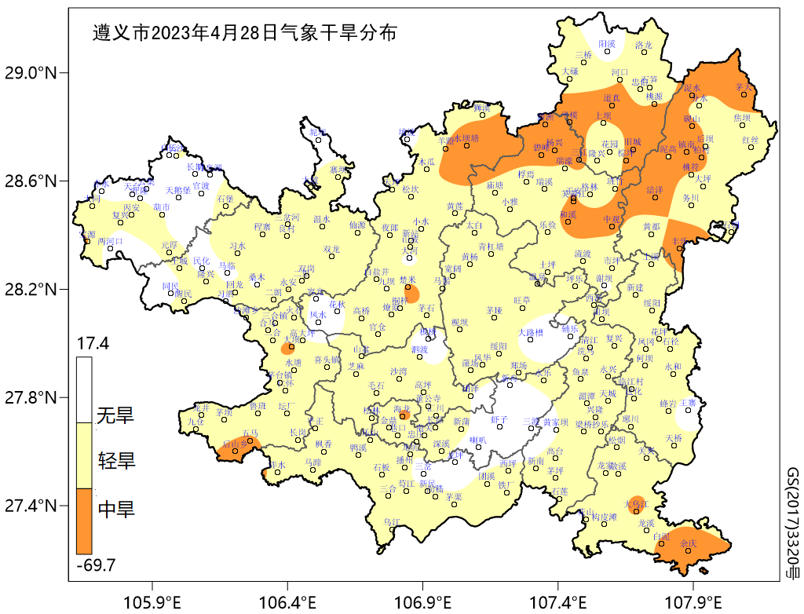
图 遵义市 2023年4月28日气象干旱分布图
- 人工影响天气作业情况
过去一周，全市共计申请人工增雨防雹作业57次、获批作业 52次，使用火箭弹42枚、人雨弹788发。在自然降雨和人工增雨共同作用下累计增加降水量约1578.26万吨。

报：市委办信息科、市政府办

市气象灾害应急指挥部成员单位

制作：秦仁艳 敖芹 向俊 首席：杨熠 审核：唐海

